ok 1、所有英文字母如按钮、提示语等需汉化。

2、登陆界面要美观点，版面可参考如下界面，

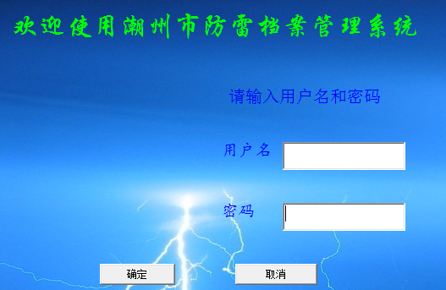

Ok 3、登陆后显示的弹窗提示框要加大，“注意，以下单位…..”这几个字用红色，字体再加大。

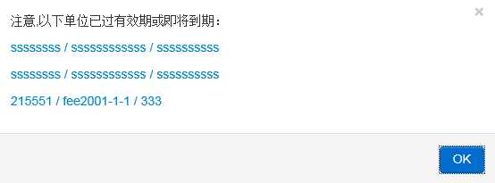

Ok 4、这个黑色背景改成蓝色或其它浅色背景，“潮州市防雷档案管理系统”这几个字加大，最好居中。



Ok 5、过期单位提醒界面里最好使用“√”选方式（像现在被检单位信息更改模块中数据列表样式），不要使用单个单位提醒，即在提醒单位前增加“口”，被选中的单位可以选择使用关闭提醒、打开提醒、删除提醒（这个得增加）三个功能键，打开提醒的单位和关闭提醒的单位用不同的颜色区分。

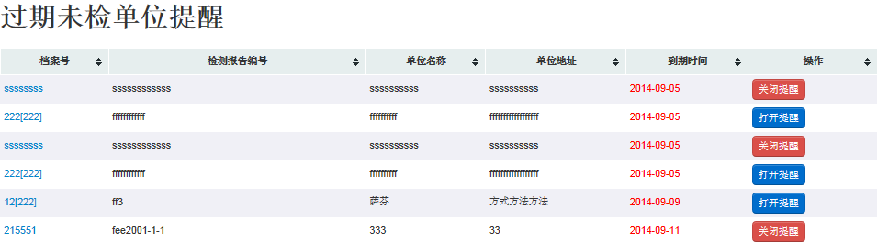

6、对相同的一个被检单位（单位名称、单位地址、项目名称、项目地址均为一致的为相同的被检单位）在下一个检测周期到期前或已过有效期，但在这个周期已经检测的，不需要提醒，即以最新有效期为准。比如：A单位在2013年的9月1日检测，有效期到2014年9月1日，但A单位在2014年在8月1日已经检测，重新输入新的数据，则A单位的有效期变为2015年8月1日，那么对A单位的2013年检测提醒就自动取消。一般建筑物对应的检测周期为一年（按自然公历年1-12月为为一年），爆炸和火灾危险场所对应检测周期为半年（1-6月为上半年，7-12月为下半年）。

Ok 7、各日期选项（检测日期、有效期、批准日期等）应为可下拉选择或手动输入，如以下模式：

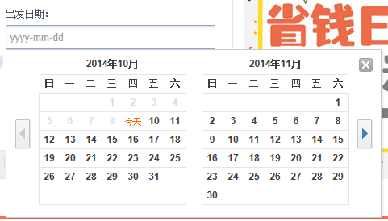

8、要做一个判定：有效期不能早于检测日期，批准日期不能早于检测日期，不符合不能保存

9、有效期自动填写对应检测日期，即一般建筑场所有效到延后一年；爆炸和火灾危险场所自动填写延后半年，如检测报告编号为粤雷检[2014]UA-2-0123号，检测日期为2014年1月1日，那么它的有效期自动填写为2014年7月1日；如检测报告编号为粤雷检[2014]UA-4-0123号，检测日期为2014年1月1日，那么它的有效期自动填写为2015年1月1日。红色字体的为“1或2”时，即对应爆炸和火灾危险场所，有效期顺延半年，红色字体的为“3或4”时，即对应一般建筑，有效期顺延一年。

10、检测报告编号要分四个填写项，但要在一行显示。如“粤雷检[2014]UA-1-1111号”，其中“粤雷检”为固定项， “2014”为**检测年份**；“UA”为**地区类别**；“1”为**被检单位属性**，共分4类，1-对应新建爆炸和火灾危险场所，2-对应年检爆炸和火灾危险场所， 3-对应新建一般建筑，4-对应年检一般建筑；“1111”为**报告编号**。检测报告编号四个分项要加入到查询统计选项里，可以分别查询各对应项，如可查询所有2014年 潮州市 新建 爆炸和火灾危险场所，其相对应值是Text1=2014, Text2=UA, Text3=1 符合以上所有条件数据库中所对应的所有数据。填写模式参考如下：

其中，Text1为检测年份，Text2为地区类别，Text3为被检单位属性，Text4为报告编号。

11、查询统计模块里，在没有查询项目时，查询结果栏默认空白显示。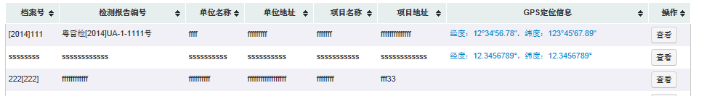

在有条件查询时，显示查询结果即可。

查询方式如可以改成以下类似查询方式最好，就是可以支持精确和模糊查询两种方式。

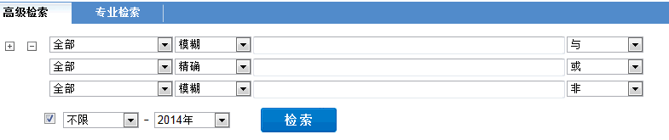

Ok 12、查询结果点击查看时，显示的单位信息各选项应为灰色不可修改状态，只有在点击修改时，显示的单位信息各选项为可修改状态，修改完成后应有**保存**和**另存**选项。

13、被检单位录入模块里，

检测报告编号要拆成四个选项，

；

选项字体要统一，不要部分字体加粗，部分未加粗，

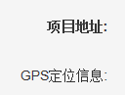；

有效期也是必填选项，在没有填写有效期时，系统未提示，应增加

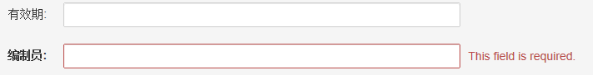。

GPS定位信息输入格式不正确时，应有提示；最好在GPS定位信息输入框右旁加入GPS输入格式样例。



Ok 14、被检单位信息更改模块变成了数据列表模块，应改为对应类似信息查询模块，在此模块中，可以将查询到的被检单位信息内容进行修改或删除被检单位信息。修改被检单位时应有**保存**当前被检单位信息选项和**另存**为新的被检单位信息选项。

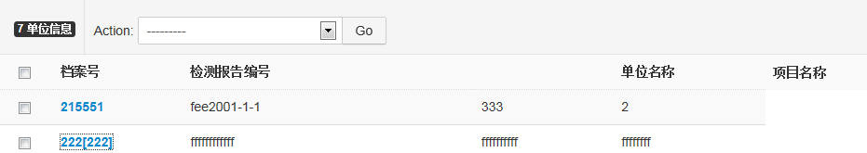close 15、退出系统后，下次登陆系统不要保留上次登陆时的用户，必须要重新输入用户名和密码才能进入系统，确保安全。

16、GPS定位偏差较大，实测几个单位与在地图上显示的距离误差超过500米，尽量帮忙把误差控制在50米内；最好在地图上标示的位置处能够显示被检单位名称。